**

LICENCIATURA  
TRABAJOS



|  |  |
| --- | --- |
| **MATERIA:  Computación / Psicología** | **FECHA: Septiembre / 2017**  **PROFESOR : Gerardo Flores** |

**TRABAJOS A REALIZAR.**

**Debido a lo sucedido en la CDMX se solicita a los alumnos de Licenciatura, mismos que se   
encuentran cursando la materia de Matemáticas Financieras dar solución a los siguientes ejercicios.**

**Los trabajos adjuntos se estarán considerando dentro de la primera evaluación.**

**Este es el ejercicio que deben realizar los alumnos de los grupos unificados 1000 PS y 700 PS,**

**para la materia de Computación:**

**1) En un nuevo libro de Excel, elaborar la siguiente planilla de datos:**

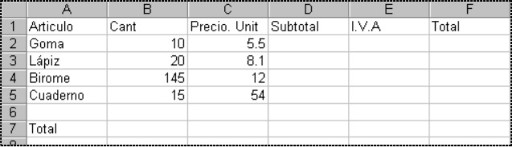

**2) Rellenar la columna “Subtotal”, multiplicando “Cant” por “Precio. Unit”**

**3) Rellenar la columna “I.V.A”, considerando el 16% del “Subtotal”**

**4) Rellenar la columna “Total”, considerando el “Subtotal” más el “I.V.A”**

**5) Rellenar la fila “Total”, para lo cual en la celda de la columna “Subtotal”, debe mostrarse la suma de los Subtotales;**

**en la celda de la columna “I.V.A”, debe mostrarse la suma de los I.V.A; y en la celda de la columna “Total”, debe mostrarse la suma de los Totales**

**6) Guardar este libro con el nombre “Articulos” y enviarlo al correo**[**gerardoj_@hotmail.com**](mailto:gerardoj_@hotmail.com)**del Mtro. Gerardo Jesús Flores Gómez**